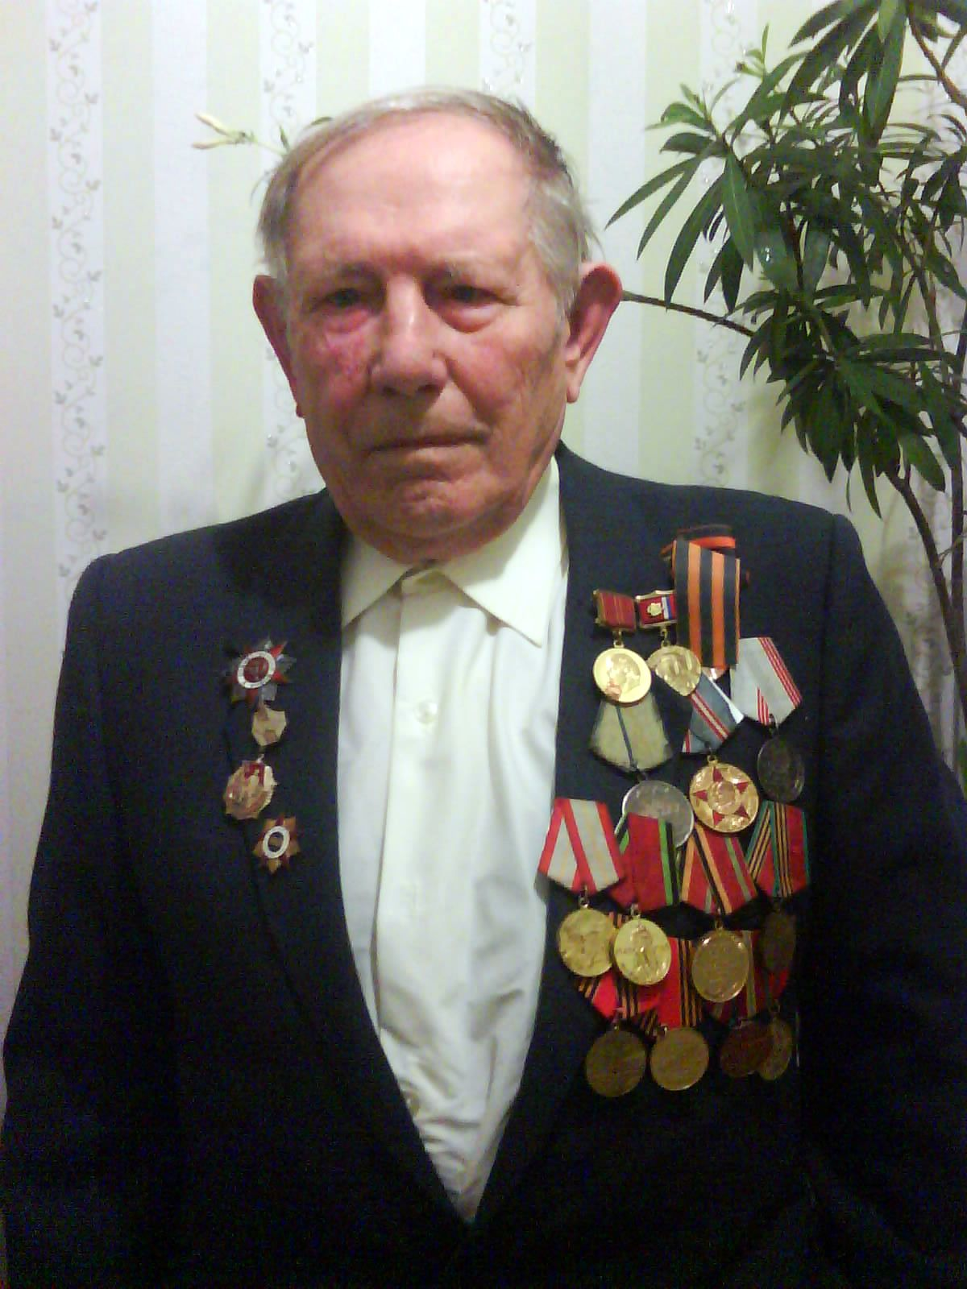

Васильченко
Иван Афанасьевич
05.10.1923 г. – 08.08.2011 г.

